Unser Wasser ist wertvoll - Weltwassertag
Am 22. März findet der Welt-WASSER-Tag statt. Der Tag soll uns daran erinnern, dass ein nachhaltigerer Umgang mit dieser lebensnotwendigen Ressource, insbesondere in Zeiten des Klimawandels, notwendig ist. Die HLUW Yspertal beteiligt sich aktiv daran.

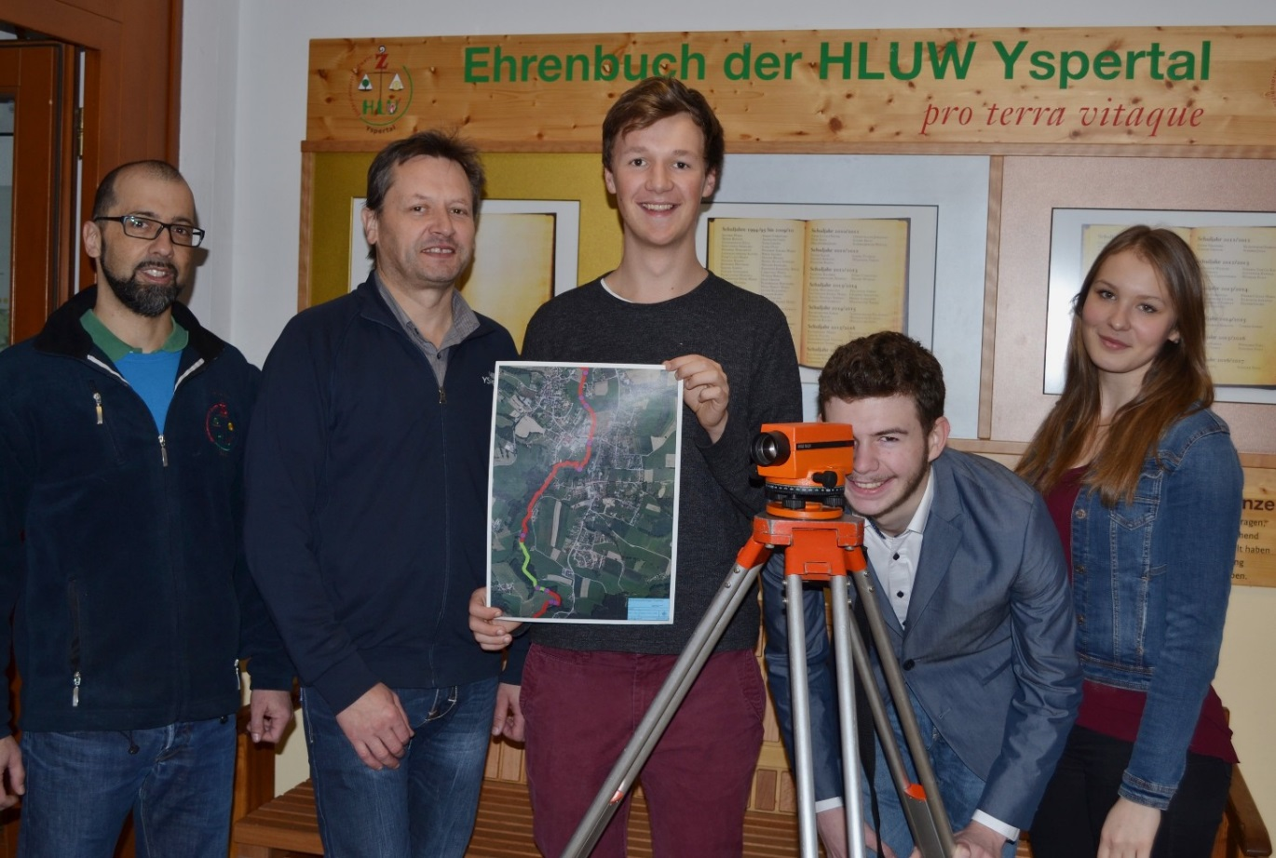

Der sinnvolle Umgang mit der Ressource „Wasser“ spielt im Ausbildungsprofil der Höheren Lehranstalt für Umwelt und Wirtschaft eine wichtige Rolle. Dies zeigt ein aktuelles Projekt, bei welchem die Große Ysper auf ihren hydromorphologischen Zustand untersucht wird. (vlnr) Diplomarbeitsbetreuungslehrer DI Peter Böhm, Schulleiter Mag. Gerhard Hackl, Franz Entenfellner, Paul Widhalm und Luisa Weis; Foto: HLUW Yspertal

Yspertal, Stift Zwettl – Die HLUW Yspertal bietet als einzige berufsbildende Höhere Schule seit einigen Jahren den Ausbildungszweig „Wasser- und Kommunalwirtschaft“ an. Derzeit arbeiten die Schülerinnen und Schüler gerade an der Fertigstellung ihrer Diplomarbeiten als Teil der Reife- und Diplomprüfung. Eine davon befasst sich mit der Untersuchung der Großen Ysper in Hinblick auf die Europäische Wasserrahmenrichtlinie.

Gewässerstrukturen sind Lebensräume

Seit Frühjahr 2017 untersuchen Paul Widhalm, Franz Entenfellner und Luisa Weiß die Große Ysper in der Gemeinde Yspertal auf ihren hydromorphologischen Zustand. Die Hydromorphologie befasst sich mit der Strukturausstattung von Gewässern. Sie ist neben der Biologie und Chemie ein entscheidender Parameter, ob ein Gewässer den Vorgaben der europäischen Wasserrahmenrichtlinie entspricht. Gewässerstrukturen sind die Basis für die ökologische Funktionsfähigkeit und Artenvielfalt in Gewässern.
Auf einer Länge von 15 Kilometern wurde der Fluss mit Hilfe des offiziellen österreichischen Leitfadens auf folgende Parameter untersucht: Einflüsse aus Restwasser, Stauhaltung, Schwall/Sunk, Organismenpassierbarkeit von Querbauwerken, Zustand von Uferdynamik sowie Sohldynamik.

Ergebnisse fließen in offizielle Karten ein

„In unserer Arbeit stellte sich heraus, dass von 33 bewerteten Abschnitten kein einziger dem guten hydromorphologischen Zustand entspricht“, berichtet Luisa Weis. Dies ist unter anderem auf die vielen Querbauwerke im Flussverlauf zurückzuführen. Ein weiterer Grund ist die oft starke bauliche Veränderung und Regulierung der Ufer.
Eine wesentlicher Punkt der Diplomarbeit war auch, dass die Ergebnisse der Abteilung Wasserwirtschaft (WA2) vom Amt der NÖ Landesregierung zur Aktualisierung ihres Berichtsgewässernetzes dienen sollen, welches im Rahmen einer europakonformen Gewässerpolitik zur Dokumentation des Gewässerzustandes zu führen ist. Dazu wurden die erhobenen Daten unter anderem in Form mehrerer digitaler GIS-Karten dargestellt. Sie können nun dem Amt übermittelt werden. Paul Widhalm: „Die Arbeit verschafft uns einen guten Einblick in die wasserwirtschaftliche Praxis. Besonders gefällt mir, dass unsere Ergebnisse reale Anwendung finden“.

Schau vorbei, mach mit an der HLUW

Zahlreiche Jugendliche aus ganz Österreich besuchen schon die HLUW Yspertal. Der Anteil der Mädchen liegt bei etwa 40 Prozent. Zwei Ausbildungszweige stehen zur Wahl: „Umwelt und Wirtschaft“ und „Wasser- und Kommunalwirtschaft“. Die Anmeldung zum Schulbesuch ist jederzeit möglich. Es gibt noch freie Ausbildungsplätze und die Schule freut sich jederzeit über Schnupperschülerinnen und -schüler. Besuche doch einfach einmal diese lebendige Schule mit Top-Berufschancen in Yspertal! Infos unter: Tel.: 07415 7249 oder http://www.hluwyspertal.ac.at

Coole und günstige Jugendwoche an der HLUW

Ferienbetreuungswoche, Erlebniswoche oder Jugendwoche für nachhaltiges Leben – die Erfolgsgeschichte dieser „coolen“ Woche für Kinder und Jugendliche zwischen 10 und 16 Jahren blickt auf eine lange Geschichte zurück. „Heuer feiern wir bereits 20 Jahre Jugendwoche mit naturverbundenen Programmpunkten an unserer Schule“, freut sich Schulleiter Mag. Gerhard Hackl. Im Sommer 2018 findet die sogenannte „Young Life“-Jugendwoche von 18. bis 24. August 2018 statt. Sie bietet ein interessantes, abwechslungsreiches, naturbezogenes Programm, wo man auch in die ökologischen und umweltwirtschaftlichen Schulinhalte sprichwörtlich hineinschnuppern kann. „Wir verrechnen nur einen kleinen Unkostenbeitrag von 210,00 Euro. Dieser garantiert ein tolles Erlebnis und beinhaltet natürlich Verpflegung, Nächtigung und eine professionelle pädagogische Betreuung in unserem Privatinternat“, so Hackl.

Lebendige Privatschule des Stiftes Zwettl in Yspertal

Mit dem Slogan „Halte dich und unsere Umwelt fit!“ startet die moderne Schule aus dem Yspertal in die Zukunft. Familiäres, wertschätzendes und lebendiges Miteinander in Schule und Privatinternat sind neben hoher Fachkompetenz in Umweltchemie, Umwelttechnik und Umweltwirtschaft die wichtigsten Faktoren für den Erfolg der berufsbildenden höheren Privatschule aus Niederösterreich. Besonders wichtig ist die geistige und körperliche Fitness. Mit zahlreichen Sportangeboten, von Fußball für Mädchen und Burschen über Volleyball bis hin zum Bogenschießen und Fitnessprogrammen wird den Teenagern eine Menge geboten. Nach einer fünfjährigen Ausbildung kann man direkt ins Berufsleben einsteigen. Umwelt- und Abfallbeauftragte/r, Mikrobiologie- und Chemielaborant/in oder Umweltkaufmann/frau sind Beispiele dafür. Ein Drittel der Unterrichtszeit findet in Form von Praktika oder Projekten statt. Projektwochen und Fachexkursionen mit Auslandskontakten, miteinander arbeiten und Spaß haben und gemeinsam coole Freizeitangebote erleben, das alles sorgt für eine lebendige Berufsausbildung. Natürlich gibt es ein Privatinternat für Mädchen und Burschen. Mit umfangreichen Förderangeboten in der Schule und im Internat kann man seine persönliche Fitness steigern. Die Ausbildung schließt man mit der Reife- und Diplomprüfung ab und erlangt damit auch die Studienberechtigung.

